臺北市大安區建安國小「節能減碳」教育
中年級 教學活動設計
適用年級 |  | 六年級 | 教學時間 | 40分鐘 | 連結領域 |  | 自然與生活科技
設  計  理  念 | 現代人時時刻刻無不在使用電，所以「電」是人類必須仰賴的一項能源，但是，「電」力總會有用完的一天，如果大家都不節約能源，萬一有一天地球變成「無電世界」，世界將會是什麼情況呢？  本學習活動不僅要讓小朋友認識電的產生，更要讓學童了解台灣的核能發電廠的分佈、生活上最耗電的電器，並能分辨什麼是：「再生能源」、「非再生能源」的能源，讓學生學會節約能源的方式。所以，希望透過本活動的學習後，學童會更加愛惜能源，留給下一代更多的資源，讓後代子孫擁有更美好的生活世界。
教 學 研 究
單元目標 | 1. 認識能源的分類。  2. 了解能源枯竭的危機。  3. 認識核能發電。  4. 能舉出節約能源的方法。 |  |  |  | 分段能力指標 | 環 境 教 育
單元目標 |  |  |  |  | 分段能力指標 | 3-3-1 了解人與環境互動互依關係，建立積極的環境態度與環境倫理。  3-3-4 能關懷未來世代的生存與發展。
十大基本能力 | □瞭解自我與發展潛能  □欣賞、表現與創新  □生涯規劃與終身學習  □表達、溝通與分享  □尊重、關懷與團隊合作  □文化學習與國際瞭解  □規劃、組織與實踐  □運用科技與資訊  □主動探索與研究  □獨立思考與解決問題 |  |  |  | 分段能力指標 | 連 結 領 域
十大基本能力 |  |  |  |  | 分段能力指標 | 【自然與生活科技】  能愛惜生命、並珍惜資源、善用資源。
教 學 準 備
教師準備 | 1. 學習單每人一張。  2. 臺灣區地圖。 |  |  |  | 學生準備

教學活動 | 教具 | 教學  時間 | 評量重點 | 注意事項
一、引起動機  1. 猜猜看世界上的「電」力會有用完的一天嗎? 老師問：「小朋友，有沒有遇過停電的情形？」  2. 如果世界失去「電」力，將會是怎樣的生活? 老師問：「停電的時候怎麼樣？」「如果有一天，我們的電全部都用完了，你該怎麼辦？」  二、主要活動  1. 「哪些能源是非再生能源？哪些能源是再生能源？」  （再生能源包括太陽能、風力、潮汐能、水利、地熱。非再生能源包括煤、石油、天然氣、核能。）  2. 「你知道核能發電的原理嗎？臺灣的核能發電廠位於哪裡呢？」  （核能發電是藉鈾燃料核分裂產生的能量，將水加熱產生蒸汽，利用蒸汽推動汽輪機再帶動發電機發電。核能一廠在臺北縣石門鄉，核能二廠在臺北縣萬里鄉，核能三廠屏東縣恆春鎮。）  3. 「猜猜看，你家中哪一項電器最耗電？  □冷氣機 □電冰箱  □洗衣機 □吹風機  （根據統計，家電用品最耗電的就是夜以繼日不停的運轉的電冰箱，約佔總用電量的四分之一，其次是洗衣機佔總用電量的五分之一，而冷氣機雖然也很耗電，不過只有夏天才使用，因此反而不是最耗電的電器。）  三、歸納統整  「想想看，節約能源有哪些方法？」  （冷氣機的空氣濾網7～20天定期檢視一次，如發現太髒應盡速清洗，否則會造成室內溫度無法降低而浪費電力。開冰箱拿東西時應先想好再開，而且食物儲存不要超過八成，堆放過多，只會增加耗電量。較長時間不使用的家電，拔掉插頭，可減少浪費的待機電力。當然，隨手關燈，避免不必要的浪費，是省電的不二法門。）～ 本活動結束 ～ | 學習單  臺灣地圖 | 5’  9’  7’  10’  9’ | ● 能說出能源的分類  ● 能指出臺灣核電廠的位置 | ● 全班共同討論

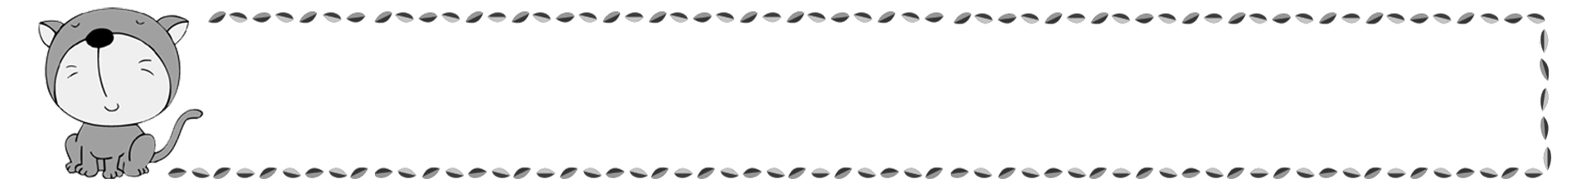
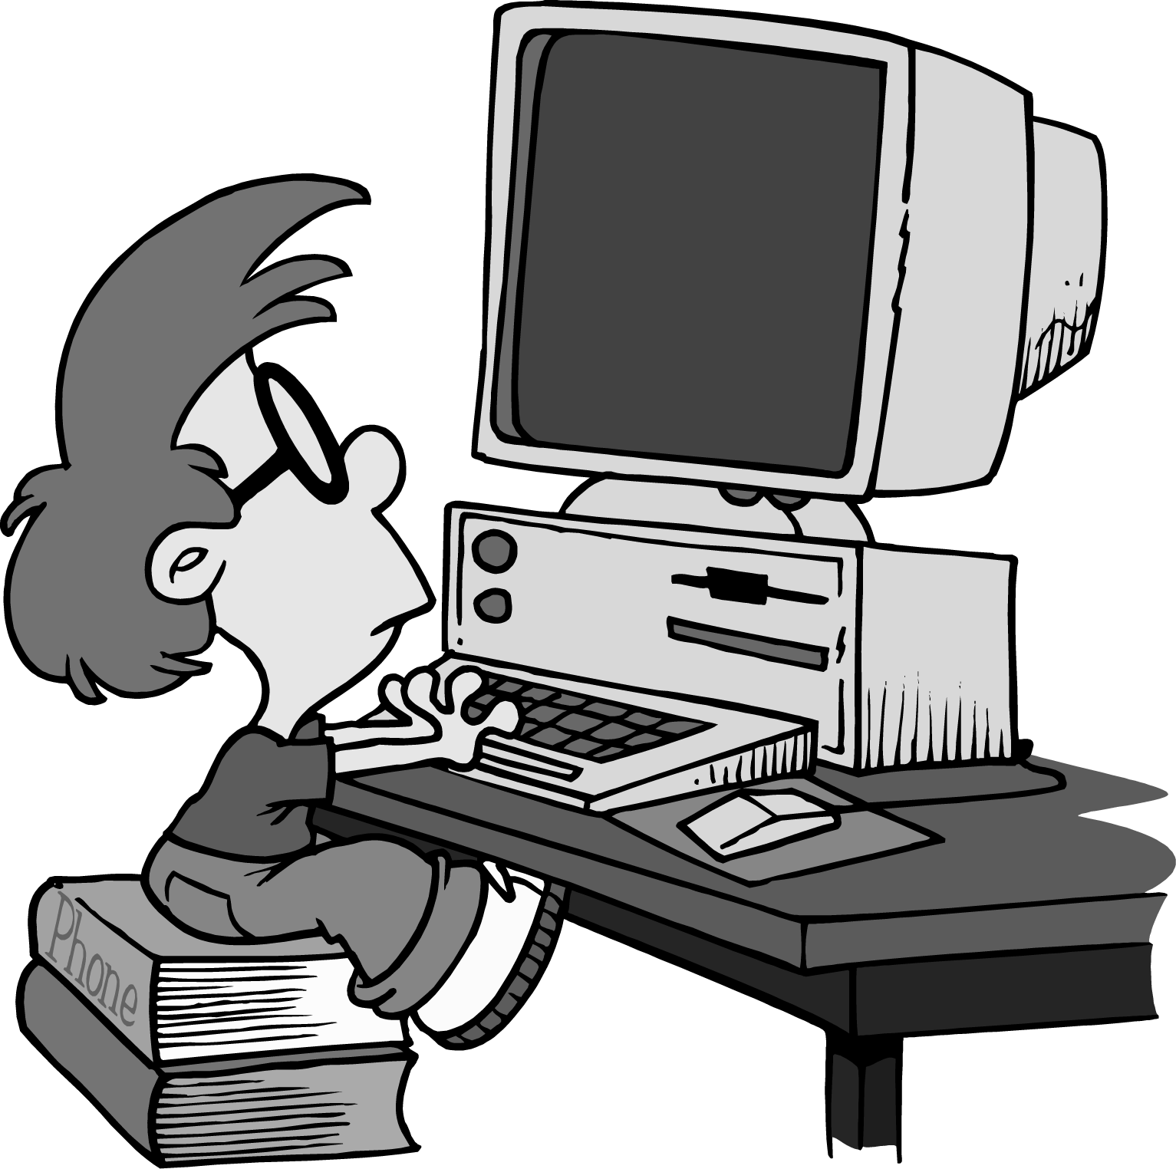
年 班 號
姓名
節約能源

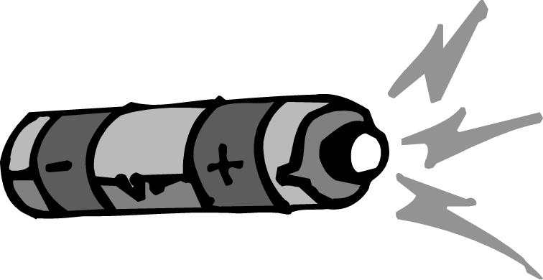
我們生活在現代要比古時候的人幸福多了，因為我們只要隨手一按開關，電燈馬上亮起來，原始時代的人可能要經過很長的一段時間鑽木取火，才能得到光明的火焰。但是現代人也比古時候的人使用了更多的能源，究竟能源是不是取之不盡，用之不竭呢？讓我們一起來看看，能源分為哪幾種：
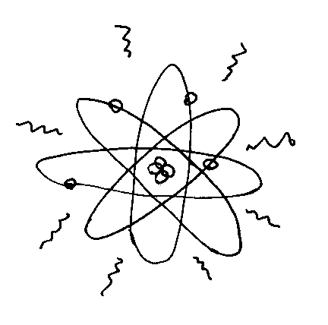
再生能源
非再生能源
●
●

1風力
●
2煤
●
3地熱
●
5太陽能
●
6天然氣
●
4潮汐能
●

你知道核能發電的原理嗎？臺灣的核能發電廠位於哪裡呢？
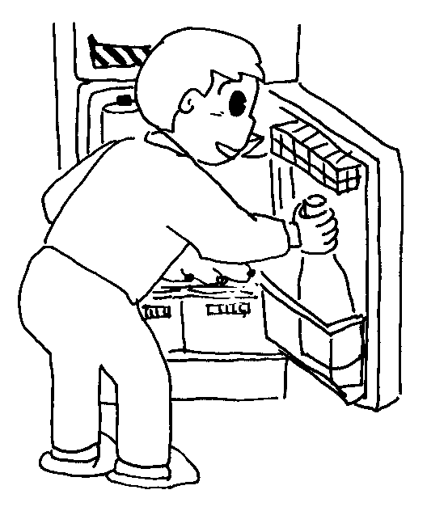
猜猜看，你家中哪一項電器最耗電？在□中打✓：
□冷氣機 □電冰箱 □洗衣機 □吹風機
 想想看，節約能源有哪些方法？

評 量 項 目 | 學生自評 | 教師複評
1. 能認識各種能源。
2. 能說出核能發電的原理及臺灣所有核能電廠的位置。
3. 能舉出節約能源的方法。
項 目 | 學生自評 | 家長複評 | 教師評量
1. 能說出防範土石流的方法。
2. 會寫出含有風雨或洪水的語詞並了解意思。
3. 願意把自己的想法提出來和大家分享。

